МИНИСТЕРСТВО НАУКИ и высшего образования

**РОССИЙСКОЙ ФЕДЕРАЦИИ**

Федеральное государственное автономное образовательное учреждение

высшего образования

«Санкт-Петербургский политехнический университет Петра Великого»

(ФГАОУ ВО «СПбПУ»)

**Институт среднего профессионального образования**

**Отчёт по лабораторной работе № 6**

**по учебной дисциплине «Обеспечение качества функционирования компьютерных систем»**

**Тема: «Создание верификационных и валидационных испытаний для проекта веб-сайта»**

Выполнил студент

специальности 09.02.07

Информационные системы и программирование

II курса группы 22919/21

Воробьев Александр

Константинович

Преподаватель

Иванова Дарья Васильевна

Санкт-Петербург,

2024

Цель работы: разработать испытания для контроля качества проекта и функционального тестирования сайта.

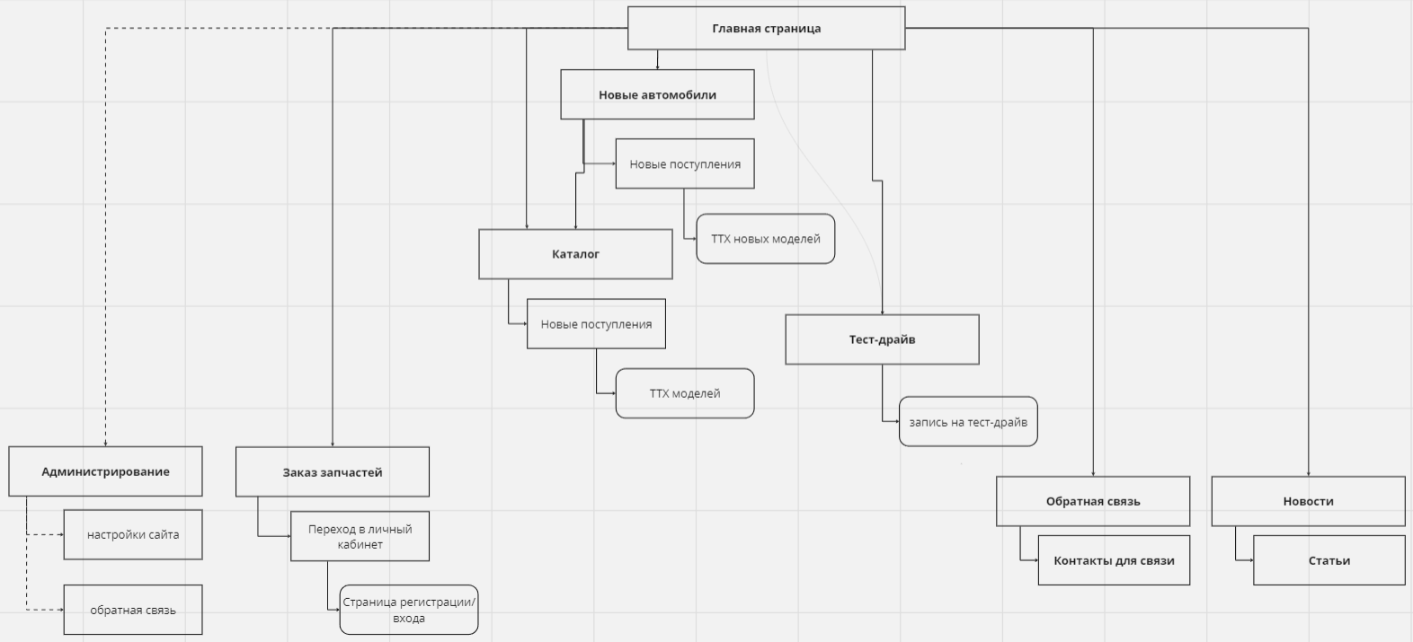

Рисунок 1 – макет сайта

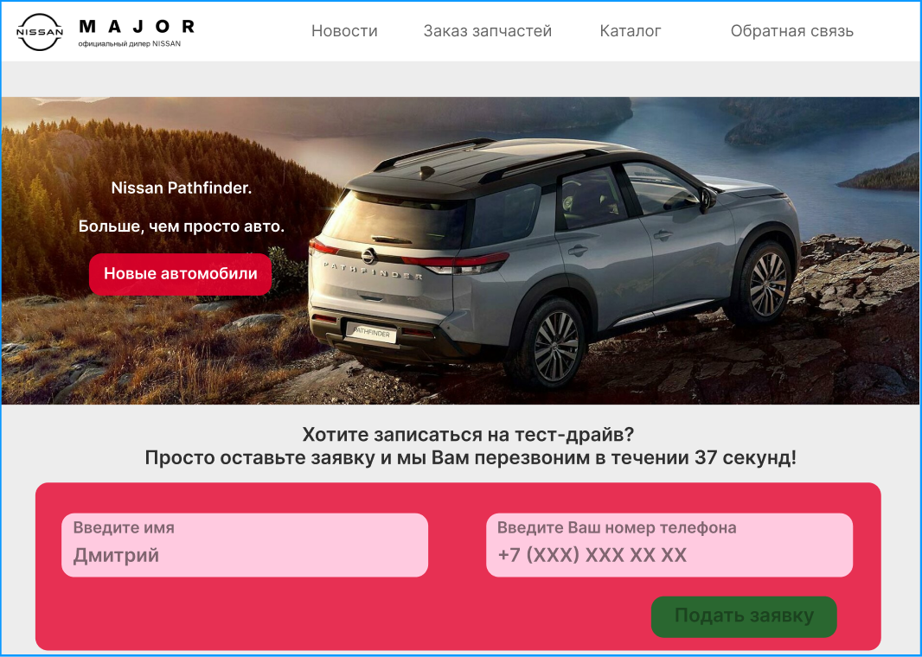

Рисунок 2 – главная страница сайта

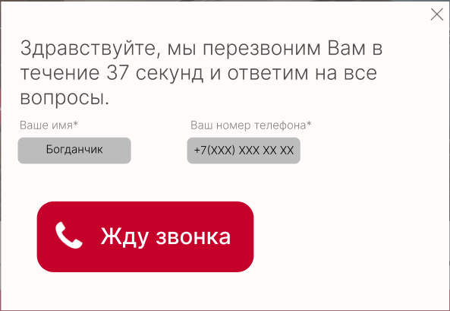

Рисунок 3 – форма авторизации

Качество программного обеспечения может быть обеспечено следующими характеристиками:

|  |  |  |  |
| --- | --- | --- | --- |
| Критерий | метрика | Оценочный элемент | Оценка |
| Функциональность | Функциональность поиска | Результаты поиска по сайту должны соответствовать запросу и не должны содержать результатов по синонимичным запросам |  |
| Полнота функционирования | Фактический функционал программы не должен отличаться от указанного в руководстве системного администратора  (страница 4, пункт 1.3). |  |
| Удобство использования функций | Отношение посетителей, заказавших товар или услугу к общему числу посетителей – не менее 20% |  |
| Надежность | Устойчивость к отказам | Сайт должен сохранять доступность и целостность баз данных при отказе отдельных его компонентов и/или сбоях в подсистемах |  |
| Функционирование в заданных условиях | Время бесперебойной работы сайта не менее 2 недель |  |
| Восстановление после сбоя | Скорость восстановления сайта после сбоя – не более 1 часа |  |
| Удобство использования | Полнота документации | Наличие полного описания структуры сайта |  |
| Удобность дизайна ПО | Все разделы сайта должны находиться на одной странице |  |
| Локализация | Весь функционал программы доступен к пониманию на русском языке и имеет полное соответствие законодательству РФ (оценивается экспертно) |  |
| Производительность | Скорость обработки данных | Отклик сайта не более 2 сек |  |
| Ключевые показатели эффективности | Средний онлайн на сайте за последний месяц – не менее 100 человек |  |
| Среднее время, проведенное на сайте – не менее 8 минут |  |
| Оптимизация использования ресурсов | Сайт должен выгружать неиспользуемые ресурсы из кэша браузера пользователя для достижения максимального результата работы |  |
| Переносимость | Адаптируемость под различные среды разработки | Возможность добавления нового функционала в сайт, используя различные IDE (Visual Studio, XCode, CLion) |  |
| Взаимозаменяемость модулей сайта | Отдельные компоненты или библиотеки сайта могут быть заменены аналогичными без потери работоспособности основной части программы |  |
| Кроссплатформенность платформы | Одинаковая работа сайта на различных платформах: ПК, Телефон, Планшет |  |
| ПК |  |
| Телефон |  |
| Планшет |  |
| Удобство сопровождения | Простота архитектуры | Наличие модульной схемы сайта |  |
| Простота кодирования | Не более 15 переходов по условию |  |
| Комментарий для каждой части машинного кода | Наличие комментариев по всем машинозависимым частям сайта |  |

**Требования к функционалу заполняемой формы:**

ссылка на рисунок 3

|  |  |  |
| --- | --- | --- |
| **Элемент** | **Тип элемента** | **Требования** |
| Имя | Текстовое поле | 1. Обязательное поле для заполнения  2. Длина от 2 до 40 символов  3. Недопустимы никакие символы кроме русских строчных и заглавных букв |
| Телефон | Текстовое поле | 4. Обязательное поле для заполнения  5. Фиксированный размер поля – 12 символов, при попытке ввести более чем 12 символов, окно обрезается до фиксированного размера  6. Допустимы только цифры и знак “+”  7. Знак “+” ставится только в начале номера |
| Кнопка “Жду звонка” | Кнопка | Состояния:  8. По умолчанию – неактивна и имеет темно-красный цвет  9. Активна при правильном заполнении всех полей и окрашивается в ярко-красный цвет |

**Результирующая таблица данных, для использования при последующем составлении тест кейсов**

|  |  |  |  |
| --- | --- | --- | --- |
| Поле | OK/NOT OK | Значение | Комментарий |
| Имя | OK | Богдан | Допустимые символы, количество, шаблон (EP) |
| Алексей | Допустимые символы, количество, шаблон (EP) |
| БогДАВПрпеноиакркй  цкпионекпонкУВА  КИПЕН | 40 символов (BVA) |
| Ян | 2 символа (BVA) |
| NOT OK | Богдан абвгд | Несоответствие шаблону (EP) |
| Бсвыдмызмлыхзмлых  Млуылоуузаоывзшщм  ВЛАЫЗЩВЩыфлсааф  Жыщсщоывзосовызэщ  Ызвщмозывлмовызщи..  ……влсовызщасоывзэ | Слишком большое значение (EP) |
| Богмпелклвлмлвоащкл  Йцсарепавуенрипмвкен | 41 символ (BVA) |
| Богдан78 | Недопустимые символы(EP) |
| Богдан)/]\?| | Недопустимые символы (EP) |
| Bogdan | Несоответствие шаблону (EP) |
| Б | 1 символ (BVA) |
|  | Пустое поле |
| Номер телефона | OK | +79998887766 | Допустимые символы, количество, шаблон (EP) |
| +81256873095 | Допустимые символы, количество, шаблон (EP) |
| NOT OK | +7 994 345-77-90 | Недопустимые символы (EP) |
| 8943976+4532 | Несоответствие шаблону (EP) |
| +5675 | 5 символов (EP) |
| +098533211233444 | 15 символов (EP) |
| +8921778094Б | Несоответствие шаблону (EP) |
| +8921345678G | Несоответствие шаблону (EP) |
|  | Пустое поле |

Шаблон для дальнейших тест-кейсов

|  |  |
| --- | --- |
| Действия | Ожидаемый результат |
| Зайти на форму регистрации | 1) Поля “Имя” и “Телефон” пустые  2) Кнопка “Отправить” по умолчанию имеет темно-красный цвет и неактивна  3) крестик активен |
| Заполнить поля “Имя” и “Телефон” по шаблону | 1) Кнопка “Отправить” должна стать активной  2) если кнопка “Отправить” осталась неактивной, проверить правильность заполнения полей |
| Нажать кнопку “Отправить” | 1) Введенные данные отправятся на сервера сайта  2) Форма регистрации автоматически закроется  3) Появится всплывающее уведомление об успешной отправке данных |

Примеры тест-кейсов

Позитивные

|  |  |
| --- | --- |
| Тест-кейс №1. Авторизация пользователя с именем из 6 символов | |
| Действие | Ожидаемый результат |
| 1. Зайти на сайт major.com | -Открыта страница, соответствующая рисунку 2. |
| 2. Открыть форму регистрации, нажав на кнопку “Подать заявку” | -Открыта страница, соответствующая рисунку 3.  -кнопка “Жду звонка” по умолчанию темно-красного цвета |
| 3. Заполнить поля  “Имя” = Богдан  “Номер телефона” = +79998887766 | -Все поля заполнены.  -Кнопка “Жду звонка” приобретает ярко-красный цвет |
| 4. Нажать на кнопку “Жду звонка” | -Появляется всплывающее уведомление об успешной отправке данных.  -Форма регистрации закрывается.  -Происходит переход на главную страницу сайта |

|  |  |
| --- | --- |
| Тест-кейс №2. Авторизация пользователя с именем из 40 символов | |
| Действие | Ожидаемый результат |
| 1. Зайти на сайт major.com | -Открыта страница, соответствующая рисунку 2. |
| 2. Открыть форму регистрации, нажав на кнопку “Подать заявку” | -Открыта страница, соответствующая рисунку 3.  -Кнопка “Жду звонка” по умолчанию темно-красного цвета и неактивна |
| 3. Заполнить поля  “Имя” = БогдавуенпиавцущЦу  кдитвоущкьпладкьащук  “Номер телефона” = +79998887766 | -Все поля заполнены.  -Кнопка “Жду звонка” приобретает ярко-красный цвет |
| 4. Нажать на кнопку “жду звонка” | -Появляется всплывающее уведомление об успешной отправке данных.  -Форма регистрации закрывается.  -Происходит переход на главную страницу сайта |

|  |  |
| --- | --- |
| Тест-кейс №3. Авторизация пользователя с цифрой 8 в начале номера | |
| Действие | Ожидаемый результат |
| 1. Зайти на сайт major.com | -Открыта страница, соответствующая рисунку 2. |
| 2. Открыть форму регистрации, нажав на кнопку “Подать заявку” | -Открыта страница, соответствующая рисунку 3.  -Кнопка “Жду звонка” по умолчанию темно-красного цвета и неактивна |
| 3. Заполнить поля  “Имя” = Богдан  “Номер телефона” = +81256873095 | -Все поля заполнены.  -Кнопка “Жду звонка” приобретает ярко-красный цвет |
| 4. Нажать на кнопку “жду звонка” | -Появляется всплывающее уведомление об успешной отправке данных.  -Форма регистрации закрывается.  -Происходит переход на главную страницу сайта |

Негативные

|  |  |
| --- | --- |
| Тест-кейс №4. Авторизация пользователя с именем из 41 символа | |
| Действие | Ожидаемый результат |
| 1. Зайти на сайт major.com | -Открыта страница, соответствующая рисунку 2. |
| 2. Открыть форму регистрации, нажав на кнопку “Подать заявку” | -Открыта страница, соответствующая рисунку 3.  -Кнопка “Жду звонка” по умолчанию темно-красного цвета и неактивна |
| 3. Заполнить поля  “Имя” = Богмпелклвлмлвоащкл  Йцсарепавуенрипмвкен  “Номер телефона” = +79998887766 | -Все поля заполнены.  -Кнопка “Жду звонка” не меняет своего цвета |
| 4. Нажать на кнопку “Жду звонка” | -Форма регистрации остается открытой.  -перехода на другую страницу не происходит |

|  |  |
| --- | --- |
| Тест-кейс №5. Авторизация пользователя с пустыми полем “Имя” | |
| Действие | Ожидаемый результат |
| 1. Зайти на сайт major.com | -Открыта страница, соответствующая рисунку 2. |
| 2. Открыть форму регистрации, нажав на кнопку “Подать заявку” | -Открыта страница, соответствующая рисунку 3.  -Кнопка “Жду звонка” по умолчанию темно-красного цвета и неактивна |
| 3. Заполнить поля  “Имя” =  “Номер телефона” = +79998887766 | -Поле “Имя не заполнено”.  -Кнопка “Жду звонка” не меняет своего цвета |
| 4. Нажать на кнопку “жду звонка” | -Форма регистрации остается открытой.  -перехода на другую страницу не происходит |

|  |  |
| --- | --- |
| Тест-кейс №6. Авторизация пользователя английскими буквами | |
| Действие | Ожидаемый результат |
| 1. Зайти на сайт major.com | -Открыта страница, соответствующая рисунку 2. |
| 2. Открыть форму регистрации, нажав на кнопку “Подать заявку” | -Открыта страница, соответствующая рисунку 3.  -Кнопка “Жду звонка” по умолчанию темно-красного цвета и неактивна |
| 3. Заполнить поля  “Имя” = Bogdan  “Номер телефона” = +79943457790 | -Все поля заполнены.  -Кнопка “Жду звонка” не меняет своего цвета |
| 4. Нажать на кнопку “Жду звонка” | -Форма регистрации остается открытой.  -Перехода на другую страницу не происходит |

Матрица соответствия требованиям

|  |  |  |  |  |  |  |  |  |  |
| --- | --- | --- | --- | --- | --- | --- | --- | --- | --- |
| case id req id | 1 | 2 | 3 | 4 | 5 | 6 | 7 | 8 | 9 |
| 1 |  |  |  |  |  |  |  |  |  |
| 2 |  |  |  |  |  |  |  |  |  |
| 3 |  |  |  |  |  |  |  |  |  |
| 4 |  |  |  |  |  |  |  |  |  |
| 5 |  |  |  |  |  |  |  |  |  |
| 6 |  |  |  |  |  |  |  |  |  |

Общее тестовое покрытие: $\frac{5}{9}$ = 55%

TestRail

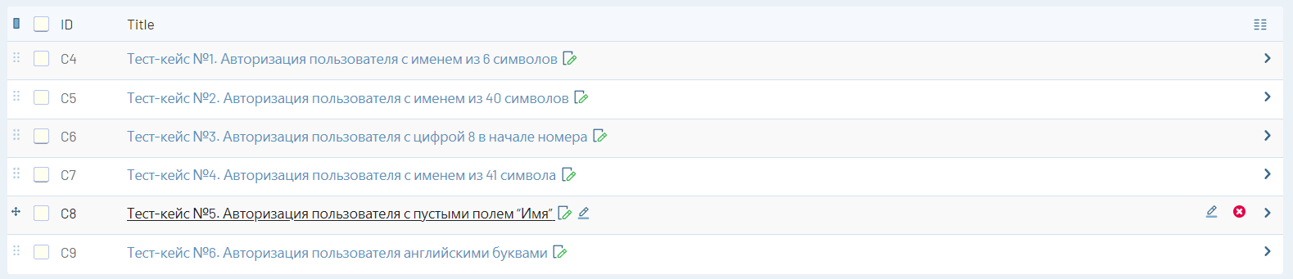

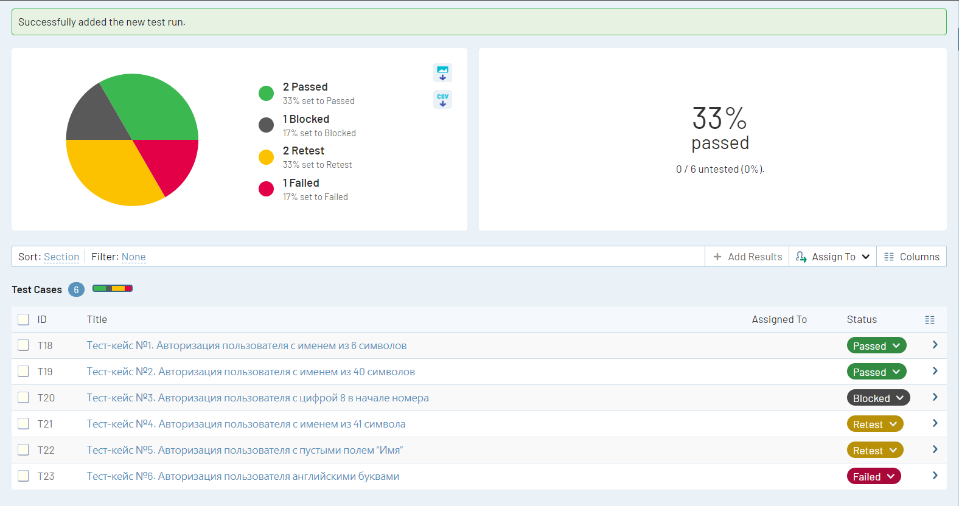Рисунок 4 – список тест-кейсов

Рисунок 5 – результаты тест-кейсов